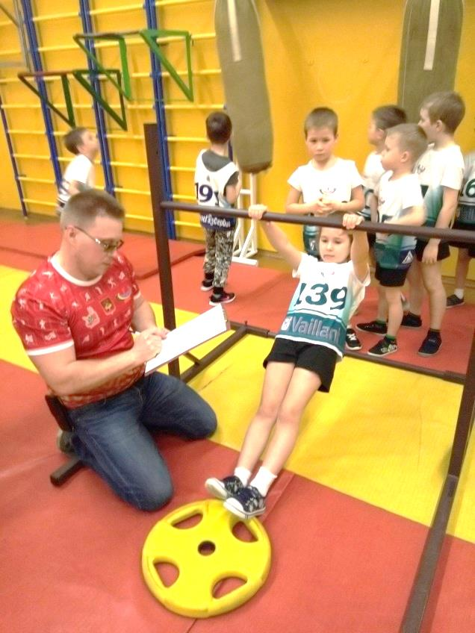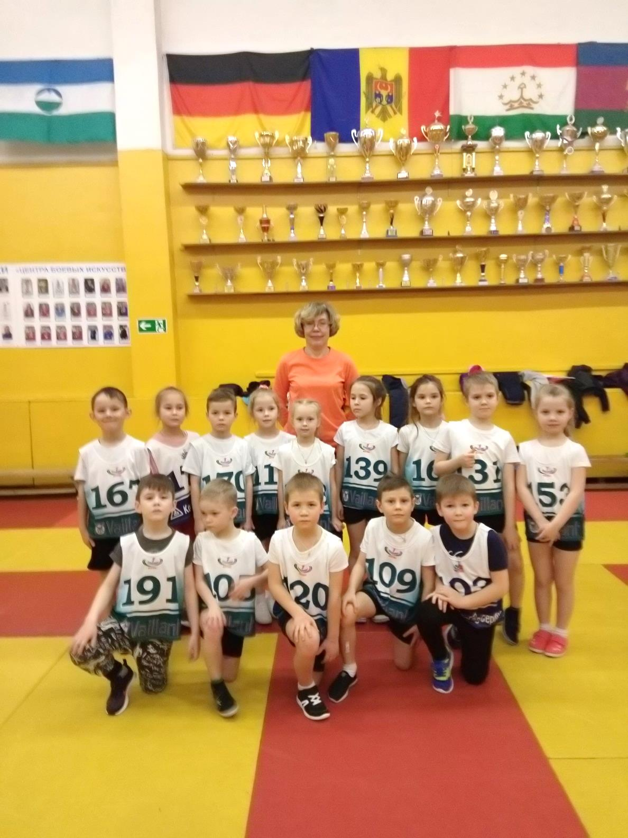**Мы сдаём – ГТО!**

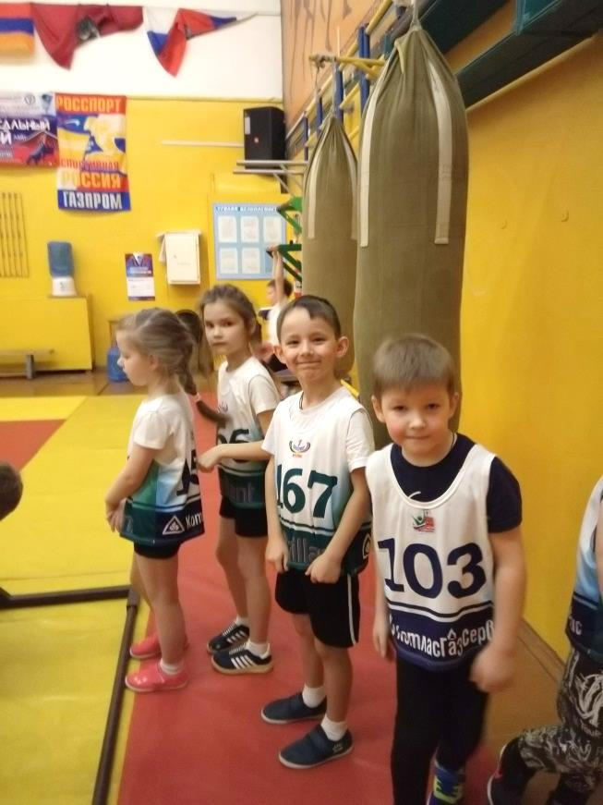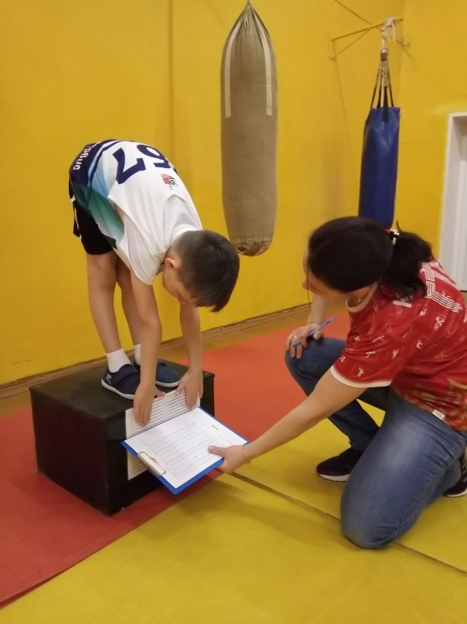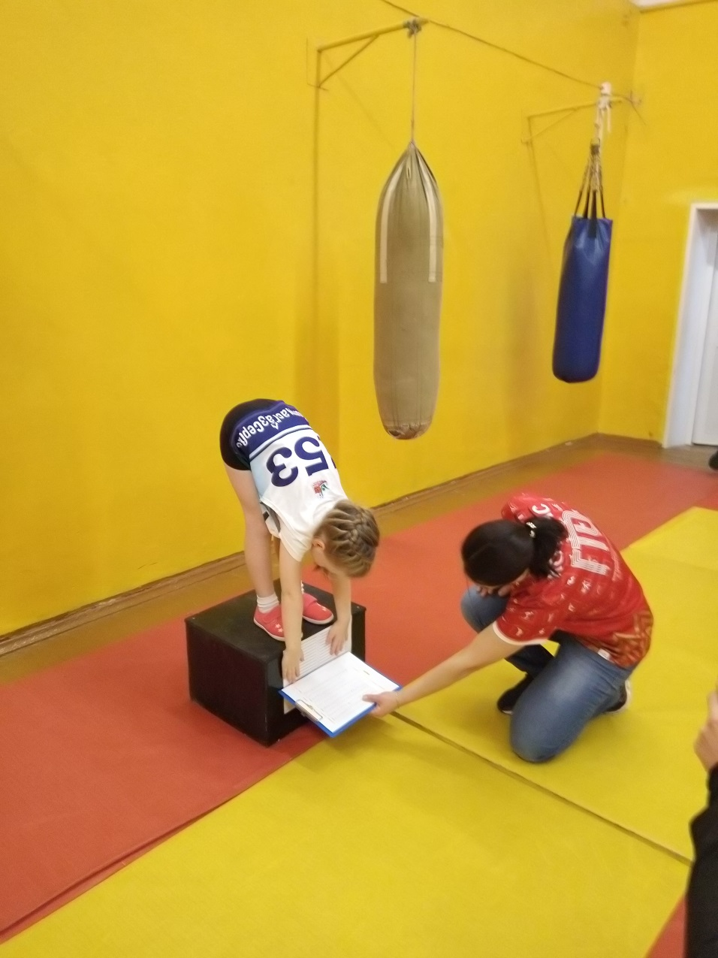

В этом году, впервые, ребята подготовительных групп вышли на сдачу норм ГТО. Сдавали силовую гимнастику. В результате:

- Поднимание туловища (пресс) – 12 человек сдали на золотой значок, 2 на серебряный значок.

- Подтягивание на низкой перекладине 13 человек сдали на золотой значок

- Наклон все дети сдали на золотой значок.

**Все ребята – МОЛОДЦЫ! Родителям спасибо за помощь в подготовке детей к сдаче норм ГТО!**

1 (воск.) или 11 марта (среда) дети сдают норматив ГТО - бег на лыжах! Уважаемые родители, если ваш ребёнок будет сдавать этот норматив, то помогите пожалуйста, подготовить детей.